中路铺镇始终坚持以人民为中心的发展理念，严格按照“公开、公正、公平、便民”的要求，遵循“以公开为常态，不公开为例外”的原则，不断完善公开机制，创新公开形式，旨在保障人民群众知情权、参与权、表达权、监督权，不断提升政务公开工作质量。
2024年6月7日，中路铺镇开展了政务公开主题日暨“利剑护蕾”活动，现场横幅、宣传单、多媒体视频齐上阵，向镇域内中小学生家长普及了家庭教育、防性侵、防电信诈骗、禁毒等法律法规知识。工作人员通过现场宣讲、观看视频和互动交流环节，用生动的案例和通俗的语言，让大家深刻认识到违法犯罪的严重性和家庭教育及未成年人保护的重要性。
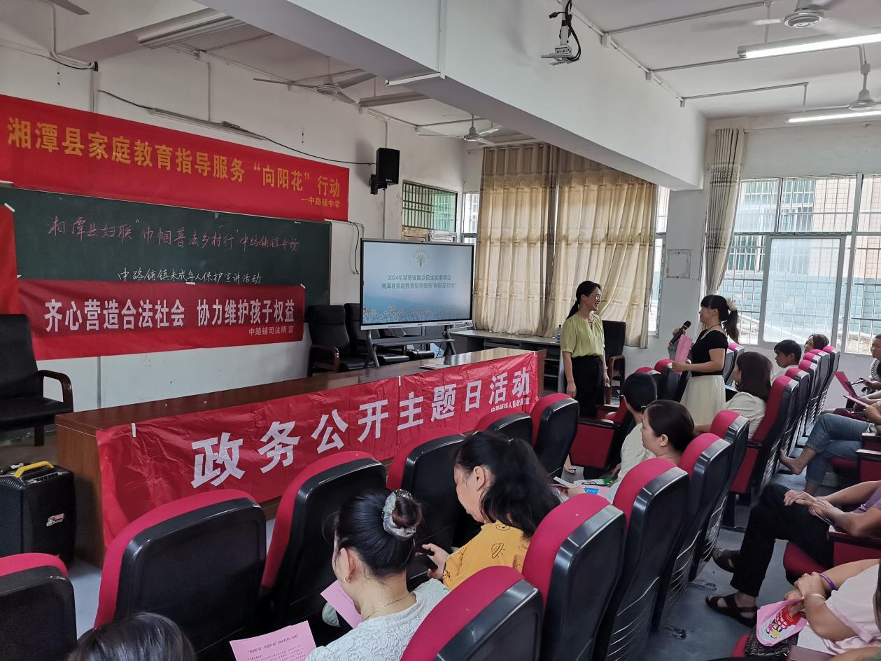
此次活动不仅提高了家长们的法治意识，也让他们掌握了实用的保护未成年人的方法。中路铺镇将继续深化法治宣传教育，为未成年人的健康成长保驾护航。

